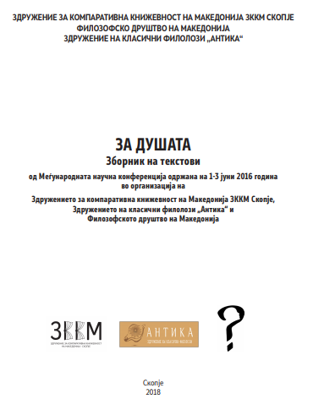

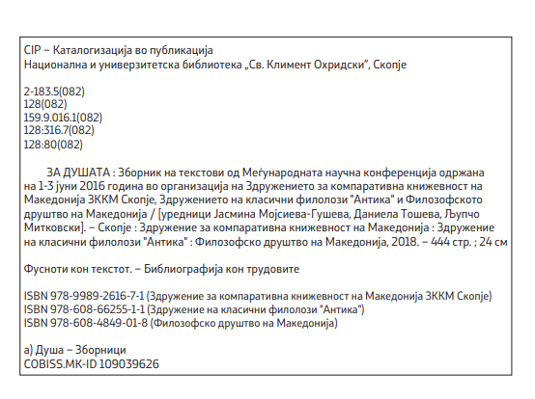

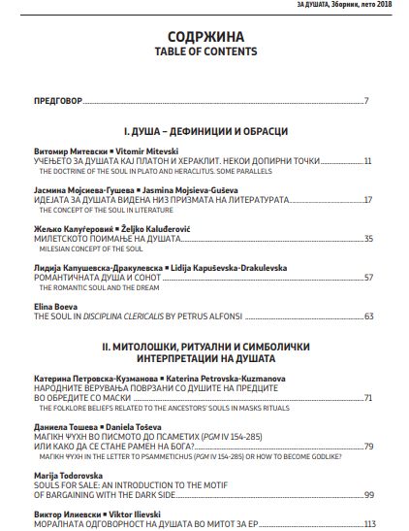

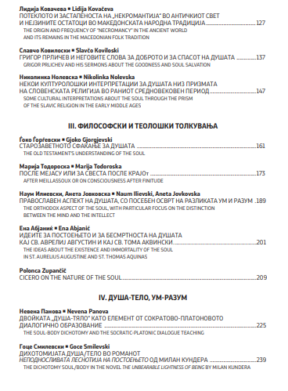
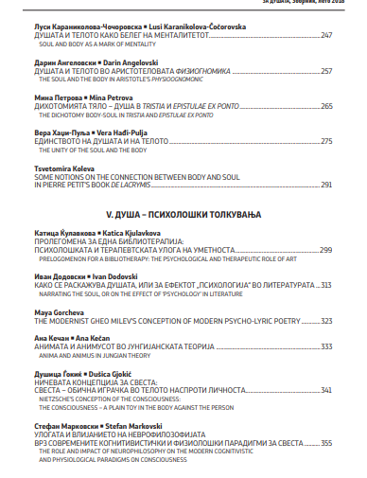
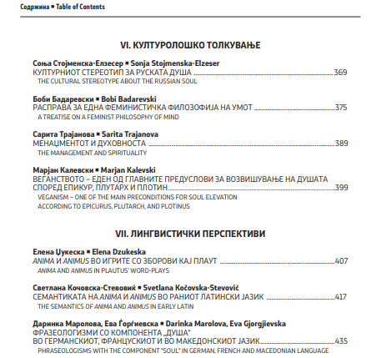

прегледен труд

ФРАЗЕОЛОГИЗМИ СО КОМПОНЕНТА „ДУША“ ВО ГЕРМАНСКИОТ, ФРАНЦУСКИОТ И ВО МАКЕДОНСКИОТ ЈАЗИК

Даринка Маролова¹, Ева Ѓорѓиевска²
¹доц. д-р, Филолошки факултет, Универзитет „Гоце Делчев“ - Штип
²доц. д-р, Филолошки факултет, Универзитет „Гоце Делчев“ – Штип

PHRASEOLOGISMS WITH THE COMPONENT “SOUL” IN GERMAN, FRENCH AND MACEDONIAN LANGUAGE
Abstract: The subjects of this study are the phraseologisms with the component "soul" in German, French and Macedonian language. Starting from the general and going to the particular, we first determine the term “phraseology” and its most important features, with special emphasis on the idiomaticity, then we explain the term "soul" from а semantic aspect, to finally get to the analytical part. In the analytical part we semantically analyze German, French and Macedonian idioms that in their composition contain the term "soul" in order to see the degree of proximity or similarity between these expressions in the mentioned languages.
Key words: phraseologism, soul, idiomaticity.

Поимот „фразеологизам“
Во македонската литература се правени многу обиди да се дефинираат фразеологизмите. Мошне јасна дефиниција за овие зборовни состави среќаваме кај Велјановска: „...Фразеолошките изрази се неслободни зборовни состави кои не се создаваат во говорниот процес, туку се репродуцираат во готова форма која се зацврстува со долгата употреба. Составните компоненти на фразеолошките изрази покажуваат поголем или помал степен на десемантизација, така што значењето на фразеолошкиот израз не е соодветно со значењата на одделните компоненти што го сочинуваат“ (Велјановска, 2006:21). Сеопфатна дефиниција, исто така, се среќава и во Фразеолошкиот речник на македонскиот јазик од Димитровски-Ширилов, според која: „Фразеологизмите, според становиштето на повеќе светски, па и наши фразеолози, можеме да ги дефинираме како неслободни зборовни состави, секвенции, со значенски карактер, кои исклучиво како непроменлива целост и како еквивалент на единствен збор, се репродуцираат, од една до друга генерација родени говорители од исто јазично подрачје, и тоа, пред сè, во актот на говорот, и во принцип содржат најмалку два полнозначни збора кои, како и секој друг збор, при говорењето или пишувањето, беспрекорно се вклопуваат во исказот со евидентна можност за вршење на синтаксичка функција во реченицата, при што барем едниот од нив задолжително упатува на семантичка метаморфоза“ (Дигитален речник, 2003: 2). За Велковска, фразеологизмите претставуваат „зборовни состави кои се наоѓаат во неслободни, постојани врски“ (Велковска, 2002:7). Кај Мургоски, се среќава следнава дефиниција, која вели: „Во потесната смисла на зборот, идиомот (терминот води потекло од грчкиот збор idios, што значи својствен, карактеристичен, посебен) може да се дефинира какo постојан зборовен состав чиешто значење се разликува и најчесто не може да се изведе од значењето на составните зборови во самостојна употреба“ (Мургоски, 1993: V).
Врз основа на сите овие споменати дефиниции, може да се установи дека фразеологијата како наука за фразеологизмите има комплексен предмет на проучување, но јасно е дека предмет на нејзино проучување се јазичните единици составени од повеќе зборови што, со текот на времето, се затврднале, па развиле фигуративно значење и се репродуцираат како готови јазични единици.

Општи карактеристики на фразеологизмите
Постојат голем број мислења и дефиниции околу прашањето, кои се главните особености на еден фразеологизам. Лингвистите наведуваат разни карактеристики што помагаат да се разграничат слободните од неслободните зборовни состави. Основни карактеристики што се среќаваат во Лингвистичкиот енциклопедиски речник од 1990-тата г. се: преносното значење, стабилноста и репродукцијата (сп. Велјановска, 2006: 29). За Ворбс (во Brehmer, 2009:147) постојат 5 особини на фразеологизмите, тоа се: (1) полилексичноста, (2) идиоматичноста, (3) сликовитоста, (4) експресивноста, (5) стабилноста и репродукцијата. Овие особини, понатаму, според Ворбс, влијаат и при определување на степенот на еквивалентност во споредбената лингвистика. Според Бургер (Burger, 2003:14-15), фразеологизмите се зборовни состави што покажуваат три особини и тоа: полилексичност, стабилност и идиоматичност. Флајшер (Fleischer, 1982:35), пак, освен идиоматичност и семантичко-синтаксичка стабилност, им припишува и особини на лексикализација и репродуктивност.

Идиоматичност
Идиоматичноста игра голема улога при распознавањето на слободните од неслободните зборовни состави. На пример, ако ја анализираме пословицата: Der Apfel fällt nicht weit vom Stamm (Крушата под круша паѓа), јасно е дека таа не реферира на крушите, односно на јаболката, во германскиот, туку алудира на децата и родителите, т.е. дека децата, особено во поглед на негативните особини, се слични или исти како своите родители (сп. Duden, 2002:54). Значи, идиоматичноста ја означува врската меѓу значењето на поединечните компоненти и значењето на целиот фразеологизам. Со други зборови, разликата меѓу фразеолошкото и буквалното значење се именува како идиоматичност. Колку е поголема разликата меѓу овие значења толку пометафоричен (пофигуративен) е фразеологизмот (сп. Daniel/Kristensen, 2009: 30)

Поимот „Душа“
Во Толковниот речник на македонскиот јазик, се понудени неколку дефиниции за поимот „душа“:

„1. Целокупност на чувствата, свеста и на карактерните особини на човекот. 2. Нематеријалното начело на животот на човекот кое по смртта го напушта телото. 3. Човек, член на семејството, жител. Пр. Во едно семејство живееле по триесетина души. 4. (прен.) Тој што е главен двигател на нешто. Пр. Душа на организацијата.“ (Том 1, (А-Ж), 2003: 560)

Во истиот речник, ги среќаваме и дефинициите на поимот „дух“ кој, во одреден контекст, се изедначува, т.е. се третира како синоним на поимот „душа“, а во друг контекст добива сопствено специфично значење:

„1. Психички способности – свест, мислење, способност за спознание. 2. Општа психичка состојба, морална сила. Пр. Здрав дух. 3. Основна суштина, содржина, вистинска смисла на нешто. Пр. Во духот на законот. 4. а) бестелесно натприродно суштество. Пр. Во името на Отецот, Синот и Светиот Дух. б) душа. Пр. Неговиот дух е секогаш со нас.“ (Том 1, (А-Ж), 2003: 559)

Од понудените дефиниции може да се заклучи дека, иако термините „душа“ и „дух“ често се сметаат за синоними, суштинските разлики се состојат во тоа што, најчесто, душата се поврзува со виталните, телесните и со емотивните функции на организмот, а духот, со менталните, односно, во денешниот стандарден говор, под „дух“ најчесто ги подразбираме интелектуалните способности на човекот, додека под „душа“ се подразбираат моралните особености на човекот. Полисемијата на овие термини е опсежна и променлива, во зависност од културите во кои се присутни различни верувања, но кога се поврзуваат со религиските претстави, тие, исто така, добиваат нова семантика: „душата“ го означува она што се одвојува од телото по смртта и го напушта, додека „духот“ се поврзува и со значењето на сè уште неуспокоената душа на мртвиот.

Фразеологизми со компонента „душа“ во германскиот јазик

Германски пример | значење
Eine schwarze Seele haben | Има лош карактер.
Ein Herz und eine Seele sein | Да се биде неразделен, обединет со некого.
Eine Seele von einem Menschen sein | Многу добар, разбран човек.
Jemandem aus der Seele sprechen | Го зборува тоа што другиот го чувствува.
Jemandem die Seele aus dem Leib fragen | Сака да знае сè, без исклучок, испрашува без мерка.
Sich die Seele aus dem Leib schreien | Вика многу силно.
Sich etwas von der Seele reden | Зборува за нешто што другиот го депримира и на тој начин си ја празни негативната енергија.
Keine Seele weit und breit | Нема жива душа.
Mit ganzer Seele | Со воодушевување
Keine Seele haben | Нема душа, суров, бездушен.
Mit Leib und Seele | Со целосна посветеност, и со душа и со тело
Ein Spiegel der Seele sein | Огледало на душата
Die Seele baumeln lassen | Се релаксира, се одмора.
Von tiefster Seele, von ganzer Seele | Длабоко во себе, со сето срце и душа
Jemandes Seele aushauchen | Убива, му ја зема душата.
Jemandem etwas auf die Seele binden | Го држи за збор, го моли да не заборави.
Etwas ist Balsam für jemandes Seele | Му годи, добро му доаѓа (комплиментот).
Jemandem in der Seele wehtun/leidtun | Жали за нешто, му гори душата.
Jemandem eine Last von der Seele nehmen | Му олеснува, камен од срцето му паѓа.
Essen und Trinken halten Leib und Seele zusammen | Доброто јадење и пиење е добро за телото и за духот.

Фразеологизми со компонента „душа“ во францускиот јазик

Француски пример | Значење
Force de l’âme | Сила на волјата, цврстина на карактерот
Vague à l’âme | Матно во душата, меланхолија, тага
Rendre l’âme | Ја предава душата, умира.
Être une bonne âme | Добра душа, великодушност
Corps et âme | Со душа и тело, целосно, со сета физичка и морална енергија
Faire quelque chose la mort dans l’âme | Нешто што ја умира душата, нешто што се прави спротивно на волјата.
Dieu ait son âme | Бог нека му ја има душата, нека почива во мир.
La mort dans l’âme | Смрт во душата, се прави нешто спротивно на желбата.
Avoir charge d’âme | Има товар на душата, има обврска да се грижи за нешто.
Élever l’âme | Да ја издигне, прочисти, просветли душата.
Son âme sœur | Сродна душа
Pas âme qui vive | Нема жива душа, нема никој.
Homme sans âme | Човек без душа, суров
Avec âme | Со душа, со чувство

Фразеологизми со компонента „душа“ во македонскиот јазик

Македонски пример | Значење
Нема жива душа. | Нема никој.
Без душа | Суров
Со тело и со душа | Со целосна посветеност
Му ја зема душата. | Убива некого.
Му гори душата. | Многу лошо се чувствува, тагува.
Рани душа да те слуша! | Негувај си ги добро телото и духот, за да те служат добро!
Си ја гледа душичката. | Добро се грижи за себе.
Колку души се? | Колку луѓе се?
Му се кине душата. | Многу му е тешко, тагува.
Му доаѓа душата на место. | Се смирува, си доаѓа во себе.
Му ја вади душата. | Го малтретира.
Душа на заем носи. | Многу е слаб и болникав.
Душата му излезе. | Многу се измори, се измачи.
Мелем за душа | Нешто многу убаво, пријатно
Мајчина душичка | Име на билка
Меко како душичка | Многу меко
Крстена душа | Православен човек, христијанин
Продадена душа | Човек што може сè да направи за пари.
Бере душа. | На умирачка е.
Греши душа. | Прави грев.
Душа дава (за некого). | Многу сака некого или нешто.
Душата (му) дојде во носот. | Многу се измачи поради нешто.
Има душа. | Има милост, сожалување.
Испушти душа. | Умре.
Ја отвори душата. | Се исповеда.
Зема на душа. | Без вина обвинува, унесреќува, упропастува некого.
Колку (ти) душа сака. | Сè што сакаш.
Со душа чека. | Со нетрпение чека.
За душа | За бог да го прости.
Жими душа! | Израз на заколнување во самиот себеси

Еквивалентни релации меѓу фразеологизмите со компонентата „душа“ во јазиците
При вршењето споредбена анализа на примери на фразеологизми кои во себе ја содржат компонентата „душа“, на германскиот со македонскиот и на францускиот со македонскиот јазик се искристализира поделба на видовите еквивалентни релации, на повеќе нивоа: апсолутни совпаѓања, делумни совпаѓања, совпаѓања на семантичка основа, непостоење еквиваленција.

1. Апсолутни совпаѓања (целосно еквивалентни изрази), т.е. кога во двата јазика постои ист фразеологизам:

германски | македонски
ein Spiegel der Seele | огледало на душата
keine Seele haben | без душа е
еine Seele von einem Menschen | душа од човек
jemandes Seele aushauchen | му ја зема душата
mit Leib und Seele | и со душа и со тело

француски | македонски
Corps et âme | Со тело и со душа
Vendre son âme au diable | Продадена душа
Pas âme qui vive | Нема жива душа.
sans âme | Без душа
Avec âme | Со душа
Élever l’ âme | Да ја издигне, да ја прочисти, да ја просветли душата.

2. Делумни совпаѓања (еквивалентни изрази), т.е. кога во двата јазика постои фразеологизам со компонента „душа“ со исто значење, но адаптиран кон соодветната култура

Германски | Македонски
von tiefster Seele, von ganzer Seele | со сето срце и душа
keine Seele weit und breit | Нема жива душа.
Balsam für jemandes Seele sein | Мелем за душа
Essen und Trinken hält Leib und Seele zusammen | Рани душа да те слуша!
jemandem in der Seele wehtun/leidtun | му гори душата
die Seele baumeln lassen | си ја гледа душичката

француски | македонски
Son âme soeur | Сродна душа
Être une bonne âme | Има душа.
Rendre l’âme | Испушти душа.
Errer comme une âme en peine | Скита како неуспокоена душа.

3. Совпаѓања на семантичка основа (семантичка еквиваленција), т.е. кога има совпаѓања само на семантичко, а не и на формално ниво (ако за фразеологизмите со компонентана „душа“ во едниот јазик постојат фразеологизми со други лексеми во другиот јазик, а значењето е исто).

германски | македонски
jemandem etwas auf die Seele binden | го држи за збор
jemandem eine Last von der Seele nehmen | камен од срцето му паѓа
eine schwarze Seele haben | има камен срце

француски | македонски
Force de l’âme | Сила на волјата, цврстина на карактерот
Faire quelque chose la mort dans l’âme | Нешто што ја убива волјата, се прави нешто спротивно на желбата.
Agir sans états d’âme | Дејствува без скрупули.

македонски | француски
Меко како душа/душичка | Douce comme le miel
Ја отвора душата. | Ouvrir son cœur

4. Непостоење еквивалентност (т.н. културноспецифични фразеологизми, овие фразеологизми се парафразираат при преведување од еден на друг јазик).

македонски | германски
колку (ти) душа сака | soviel wie du willst
греши душа | Sünde machen
продадена душа | jemand der bereit ist für Geld alles zu machen
Колку души се? | Wieviele Menschen sind es?

германски | македонски
jemandem aus der Seele sprechen | Го зборува тоа што другиот го чувствува.
sich etwas von der Seele reden | Зборува за нешто што другиот го депримира и на тој начин си ја празни негативната енергија.
jemandem die Seele aus dem Leib fragen | Сака да знае сѐ, без исклучок, го испрашува без мерка.

француски | македонски
Dieu ait son âme | Нека почива во мир.
Vague à l'âme | Меланхолија, тага
Avoir charge d’âme | Има обврска да се грижи за нешто.

македонски | француски
Колку души се? | Combien de personnes sont-ils ?
Жими душа. | À la vérité
Му ја вади душата. | Mettre à mal quelqu'un

Заклучок
Широкото семантичко поле на поимот „душа“ прави секој од споменатите јазици (германски, француски, македонски) да изобилува со фразеологизми кои се однесуваат на душата. Речиси изненадува бројноста на фразеологизмите кај кои се јавува целосно совпаѓање во трите јазици. Тоа говори за нивната интеракција, но исто така и за потенцијалот на поимот, во својата апстрактност и филозофска дефиниција да доловува слични појави во различни култури. Сепак, богатството на секој јазик и креативноста на неговиот народ придонесуваат да се создаваат идиоми, изрази и фразеологизми, кои бележат значителни варијации од еден до друг јазик, сè до степен на непостоење соодветен фразеологизам, во еден од компарираните јазици, каде што идиоматичноста бара да биде прераскажана, парафразирана, објаснета. Проблематиката на трудот отвора богат спектар на феномени, па затоа овие споредби нудат и понатамошно проучување, изнаоѓање дополнителни фразеологизми кои се однесуваат на поимите „дух“ и „душа“ и барање културолошка блискост меѓу дадените јазици.

Литература на кирилица:
Велјановска Катерина. 2006. Фразеолошките изрази во македонскиот јазик со
осврт на соматската фразеологија. Македонска ризница.
Куманово.
Велковска Снежана. 2002. Белешки за македонската фразеологија. Институт
за македонски јазик „Крсте Мисирков“. Скопје.
Дигитален речник на македонскиот јазик.
https://makedonski.info/search/%D0%B4%D1%83%D1%88%D0%B0
Димитровски. Тодор & Ширилов. Ташко. 2003. Фразеолошки речник на македонскиот јазик, том први. Огледало. Скопје.
Гл. редактор: К. Конески, ред. : С. Велковска, К. Конески, Ж. Цветковски.
2003. Толковен речник на македонскиот јазик. Том 1, (А-Ж). Институт за македонски јазик „Крсте Мисирков“. Скопје.
Маролова Даринка & Пачовска Мирјана. 2015. Идиоматичност кај
фразеологизмите во транслатолошко светло. Македонски јазик. LXVI. pp. 81-90.
Мургоски Зозе. 1993. Македонско-англиски речник на идиоми. Матица
македонска: Скопје.
Пачовска Мирјана. 2014. Фразеологизмите со вода како главна компонента во
германскиот јазик и нивните еквиваленти во македонскиот.
(Магистерски труд). Филолошки факултет „Блаже Конески“. Скопје.

Литература на латиница:

Brehmer Bernhard. 2009. Äquivalenzbeziehungen zwischen komparativen
Phraseologismen im Serbischen und Deutschen. In: Südslavistik online 1, 141-164 (http://www.suedslavistik-online.de/01/01.pdf).
Burger Harald. 2003. Phraseologie: Eine Einführung am Beispiel des Deutschen.
Erich Schmidt. Berlin.
Chrissou Marios. 2000. Kontrastive Untersuchungen zu deutschen und
neugriechischen Phraseologismen mit animalistischer Lexik (Dissertation). Clemon-Verlag. Essen.
Daniel Jessica; Kristensen. Vickie. 2009. Übersetzungsprobleme bei
Phraseologismen. Business School Institut für internationale Kultur- und Kommunikationsstudien (Masterarbeit). Copenhagen.
Duden. Redewendungen. 2002. Wörterbuch der deutschen Idiomatik, 2. neu
bearbeitete und aktualisierte Auflage. Band 11, Dudenverlag, Mannheim/Leipzig/Wien/Zürich.
Fleischer Wolfgang. 1982. Phraseologie der deutschen Gegenwartssprache.
1. Auflage. VEB Bibliographisches Institut. Leipzig.
Lexikon für Redewendungen. Redenarten-Index.
http://www.redensarten-index.de/suche.php.
Rey Alain; Chantreau, Sophie. 2003. Dictionnaire d'expressions et locutions. Le
Robert. Paris.

„Душа назаем“ е име на бугарски роман (автор: Тихомир Димитров).

